杭州西溪湿地鸟类资源
多样性调查研究报告
团队成员：温家伟 陈王子 周海帆

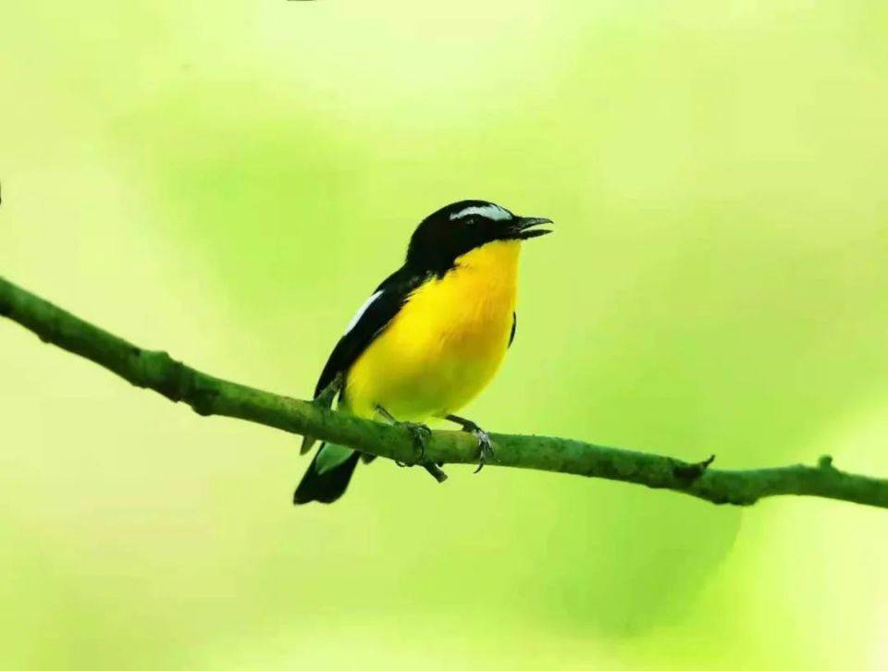
引言

西溪湿地位于杭州城西（30°14'57"-30°16'57" N ,120°02'20"-120°05'32" E 我国首个国家级湿地公园。其总面积11.5平方公里，西溪湿地是杭州城市绿地生态系统的重要组成部分，在提供水源、调节杭州城市气候、维护生物多样性与滞洪、防灾等水文生态平衡中发挥着重要作用，随着社会经济的发展，其在休闲娱乐、科研宣教方面也提供了重要支持。
鸟类是湿地生态系统中的重要组成部分，在构建生态系统结构，体现生态系统功能方面均具有重大意义。为了从源头上改善西溪湿地水环境、进一步丰富湿地生物多样性，西溪湿地引种了普陀鹅耳枥、浙江楠、浙江樟等200余种乡土植物及珍稀濒危植物。“近两年，西溪湿地的生物多样性物种不断提升。”西溪生态文化研究中心高级工程师张巧玲向记者展示了一份联合浙江自然博物院开展的调查数据：近两年来，西溪湿地维管束植物增加了73种，现为784种；鸟类增加了10种，现为196种；昆虫增加了6种，现为898种，这些丰富的野生动植物资源也为湿地的生态保护提供了科研教学价值。

目录

引言---------------------------------------------------------------------------------------1
一、前言---------------------------------------------------------------------------------------3
二、调研的方式和方法---------------------------------------------------------------------4
三、调研内容---------------------------------------------------------------------------------5
3.1、西溪湿地简介--------------------------------------------------------------------------5
3.2、西溪湿地的历史形成、区域变迁--------------------------------------------------5
3.3、西溪湿地对当地鸟类生存影响-----------------------------------------------------6
3.4、西溪湿地对鸟类的生存贡献及重要意义-----------------------------------------7
四、结论---------------------------------------------------------------------------------------8

一、前言

杭州西溪湿地生态资源丰富，自然景观质朴，历史文化积淀深厚，是目前国内唯一的集城市次生湿地、农耕湿地、文化湿地于一体的国家湿地公园。为了从源头上改善西溪湿地水环境、进一步丰富湿地生物多样性，西溪湿地引种了普陀鹅耳枥、浙江楠、浙江樟等200余种乡土植物及珍稀濒危植物。“近两年，西溪湿地的生物多样性物种不断提升。”西溪生态文化研究中心高级工程师张巧玲向记者展示了一份联合浙江自然博物院开展的调查数据：近两年来，西溪湿地维管束植物增加了73种，现为784种；鸟类增加了10种，现为196种；昆虫增加了6种，现为898种，这些丰富的野生动植物资源也为湿地的生态保护提供了科研教学价值。

二、调研的方式和方法

调研方法 调研内容

1．网上查阅 a ．杭州西溪湿地的地理、人文、历史等相关资料
b ．杭州西溪国家湿地的规划内容
c ．杭州西溪湿地的生态、经济及文化价值
2．实地游览 a ．实地调查西溪湿地，了解鸟类生存环境
b ．实地查看西溪湿地，了解生物的多样性
c ．实地查看实地的景观
3．归纳总结 a ．通过调研分析西溪湿地，我们要珍爱生命生灵，要平等的对待自然界中的各种各样的生命体，不随意损害他们，保持生态系统平衡不践踏花草树木，不轻易伤害小动物，不伤害动植物，这些行为都是在为人与自然和谐相处做贡献。
调研时间及地点 时间2023年7月5日至7月15日
地点杭州西溪湿地公园

三、调研内容

3.1、西溪湿地简介
杭州西溪国家湿地公园为湿地生态公园，占地面积约10.08平方公里，目前开放域3.46平方公里。环园游步道长约8公里．西溪国家湿地公园位于杭州市区西部，距西湖不到5公里，是罕见的城中次生湿地。这里生态资源丰富、自然景观质朴、文化积淀深厚，曾与西湖、西泠并称杭州"三西"，是目前国内第一个也是唯一的集城市湿地、农耕湿地、文化湿地于一体的国家湿地公园。西溪被称为"杭州之肺"。

西溪之胜，独在于水。水是西溪的灵魂，园区约70％的面积为河港、池塘、湖漾、沼泽等水域，正所谓"一曲溪流一曲烟"，整个园区六条河流纵横交汇，其间分布着众多的港汉和鱼鳞状鱼塘，形成了西溪独特的湿地景致。西溪和西湖，钱塘江，运河构成了贯穿杭州的水溪，是"江南水乡"杭州的旅游名片。杭州正在打造的"水上巴士游"经过西溪。

西溪之重，重在生态。为加强生态保护，在湿地内设置了费家搪、虾龙滩、朝天暮漾三大生态保护区和生态恢复区。入口处设湿地科普展示馆，园区内有三个生物修复池和一块湿地生态观赏区。西溪还是鸟的天堂，园区设有多处观鸟亭，给游客呈现出群鸟欢飞的壮丽景观。

3.2、西溪湿地的历史形成、区域变迁

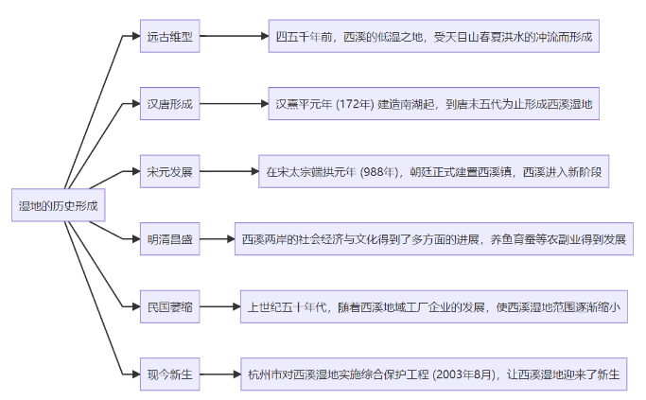

3.3、西溪湿地对当地鸟类生存影响

据统计，在湿地重建前已发现的鸟类仅有12目26科89种。
我们眼中的今日西溪发现于东晋，发展于唐宋，兴盛于明清，衰弱于民国，废弃于解放后的西溪，如今风光迤俪。纵横阡陌的河网港汊，青青芦苇，夹岸杨柳，清溪绵延，天高云低，苍茫一片，一派江南水乡风光。特别是秋天里，月光之下，舟行西溪，月光橹声，清辉朦胧，芦荡的芦花堆雪，鱼逐月影，风送柿香，渔火簇簇，飘浮水泊。西溪国家湿地公园林木丰富，水塘相间，兼有荷田、水田和旱地等多样的栖息地类型，因而园内鸟类种类比较丰富。水是西溪的灵魂，园区约70%的面积为河港、池塘、湖漾、沼泽等水域，正所谓“一曲溪流一曲烟”，整个园区六条河流纵横交汇，其间分布着众多的港汊和鱼鳞状鱼塘，形成了西溪独特的湿地景致。目前，西溪湿地全年有各种鸟类约112种，共计14目36科。其中留鸟50种，夏候鸟27种，冬候鸟26种，过境鸟8种。112种鸟类中，湿地水鸟27种，占24%。湿地内动物资源也极其丰富，其中有白鹭、灰鹭、白额雁、绿头鸭、翠鸟等湿地鸟类、平原鸟类、山地鸟类、农田鸟类和城郊鸟类共12目26科89种，占杭州鸟类总数的近50%，其中水鸟的类别如下表所示。水鸟类别（以科为例）杭州市区西溪湿地鷿鷈科31鸬鹚科10鹭科1310鸭科133雉鸻科11燕鸻科10鸻科50秧鸡科75鹬科163鸥科90翠鸟科44总数7127占鸟类总数百分比35. 5%24%3、我们的思考从上述的数据可以看出西溪湿地的建成使鸟类的种类、数量都有了不同程度的增加，尤其是吸引了一些原本没有的候鸟。鸟类学博士陈水华称，西溪环境复杂，水田、河塘比较多，南接西湖山区，加之内部林木茂盛，吸引了大量的林鸟、水鸟在此安家。保守估计，西溪鸟类总数有100余种，占了整个杭州鸟类总数的一半。斑鱼狗、水雉、扇尾沙锥、大麻鳽等在杭州市区仅见于西溪的鸟就有七八种。习惯在农田旷野地带出没的棕背伯劳、田鹀、白鹡鸰、八哥、褐头鹪莺、丝光椋鸟，都聚集到了西溪湿地。喜鹊，最喜林缘与农田、村落地带，在国内多数地方，喜鹊的数量日渐减少，在西溪却一直是繁盛不衰。如果没有西溪，有多少鸟类会离开杭州，这个数字虽然不能精确表述，但决不止个位数。

3.4、西溪湿地对鸟类的生存贡献
西溪工程的规划和实施过程中始终严格遵循着“保护第一、生态优先、最小干预”的基本原则，根据生态、社会和经济效益相统一的目标，在坚持真实性、完整性、延续性和可识别性的前提下，制定了合理，科学，可操作的控制规划，确保西溪湿地景观的完整性和周边环境的和谐性，确保自然生态和人文生态的和谐共存，相得益彰。依照“科学、协调”的精神和统筹人与自然和谐发展的开发理念，西溪湿地开发中，充分尊重原有地形、地貌和植被，种植大量的本地树种或草本植物。同时采纳原住居民合理建议，实行传统的原生态驳坎方式，采用淤泥护坡、插柳固堤、捻泥清淤等方法，对塘堤及大书根基进行加固，保留老柿树2802棵，保护鱼塘383个。在一期工程中，尝试营造大水面、浅滩、沼泽和水草地在农田、养殖场及树林、院落、花园、绿地上设置人工鸟巢等设施，吸引鸟类栖息，使更多的动植物能在西溪找到合适的生存、繁殖地。并按照日均3000人次指标，实实在在减少人为影响。汽车对鸟类生存环境造成了一定的影响。西溪湿地公园紧靠城市交通的主干道天目山路延伸段，这条路的日车流量达万辆以上。大量车尾废气将会对湿地环境及鸟烦扰生存造成很大的影响，尤其是在黄金周。为此，公园规定车辆必须停在距离生态区2公里外的五常乡停车带里，许多游客在黄龙换乘中心换乘，或搭出租车来。这样一方面为鸟类的生存提供了地理条件，另一方面也在影响着人们的环保意识。水的魅力――人类生活离不开水，鸟类的生活也离不开水。西溪湿地大量的水鸟与水的关系更是密不可分的。他们的食物一般来源与水中，如水中的鱼虾或水边的水生动物，水生蠕虫等。它们需要大片的水域作为栖息环境。游禽需要深水

涉禽需要浅水。水是鸟类栖息的中不可缺少的部分。西溪湿地以独特的风光和生态，形成了
极富吸引力的中国江南平原水网的一种湿地景观资源。“西溪之胜，独在于水”。水域景观可以分为三类，一类是水网纵横交错的河流，沿山河、五常港、蒋村港、严家港、顾家桥港、紫金港组成网格状，纵横交汇。二类是蜿蜒曲折的湖漾港汊，其中尤以南漳湖和朝天莫漾一带最为突出，港汊纵横，水路围合，河渚芦荡，水波荡漾，美不胜收。三类是栉比鳞次的鱼塘，数量几近2000余个，可谓壮观、奇观，是江南独特农垦湿地的“神笔”，是特色的水景自然资源。西溪湿地的开发，水质的提高是其中很大的一个组成部分。农舍的搬迁使得湿地免受生活污水的毒害。随着水质的改善，水生物的增加为鸟类带来的更多的食物相关资料表明，现在的西溪湿地共有7个水质环境监测点位， 我们的呼吁在西溪湿地，我们发现：许多游客们为了保护湿地环境，不仅不乱扔垃圾，还用塑料袋把不可回收的垃圾都带出公园处理，可还是有部分游客没能很好的为保护西溪湿地做到他们力所能及的小事，随意将杂物顺手丢入水里，这让人感到难过，保护湿地环境，保护鸟类是我们共同的使命，每个人都应该尽我们所能去实现西溪“鸟类的天堂”这一美名的永存。通过这次调查鸟儿在西溪自由自在的样子，我们感到：正确合理的开发西溪，能够使鸟儿的生存环境更好，有了全体市民对鸟儿的呵护，鸟儿的明天定会更加美好！让我们一起为此而努力吧！
湿地对鸟类生存具有重要的意义
生态价值。湿地为鸟类提供了重要的栖息地和繁殖地，维持了鸟类的生存和繁衍，通过食物链将能量和物质传递到更高级别的生物中，还可以帮助传播植物种子，促进湿地植被的繁衍和更新。。
经济价值。湿地为鸟类提供了丰富的食物资源，吸引了大量的游客和鸟类观察者，促进了当地旅游业的发展，还可以提供渔业资源和农业用水，对当地经济的发展起到重要的推动作用。
文化价值。湿地为许多鸟类提供了独特的栖息地和繁殖地，形成了多样化的文化景观和生态系统，鸟类观察已经成为一种流行的旅游活动，吸引了大量的游客和鸟类爱好者，湿地还是许多文化和宗教活动的重要场所，具有重要的文化价值。

四、结论
珍爱生命生灵，要平等的对待自然界中的各种各样的生命体，不随意损害他们，保持生态系统平衡不践踏花草树木，不轻易伤害小动物，不伤害动植物，只有人与自然和谐共生，人类的生存和发展才会一直持续发展。保护自然和生态环境永远是我们的使命。

